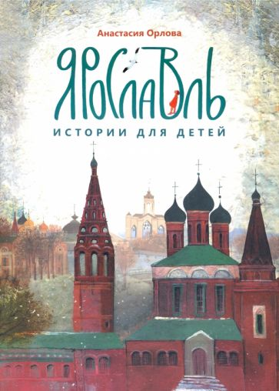Прочитайте детям книгу "Ярославль. Истории для детей"
Древний и всегда молодой город Ярославль - один из самых красивых во всей стране. Те, кто его любит, даже утверждают, что самый красивый в мире! Его дома, улицы и памятники сами просятся в стихи.
Этот путеводитель по Ярославлю - необычный. Книга содержит познавательные рассказы и веселые стихотворения о достопримечательностях города и людях, которые его прославили.
Автор рассказов и стихов - известный детский поэт Анастасия Орлова.
Иллюстрации созданы замечательным художником Наталией Кондратовой.

